  

# Assinale a área do painel:

**( ) Painel 1. Engenharias**

**( ) Painel 2. Tecnologia e Gestão Estratégica**

**( ) Painel 3. Governo, Espaço e Política**

**( ) Painel 4. Educação e Ensino**

**(x) Painel 5. Ciência, Tecnologia e Sociedade**

**INTELIGÊNCIA ARTIFICIAL NA EDUCAÇÃO: OTIMIZAÇÃO DA APRENDIZAGEM PERSONALIZADA**

Elton Lima Araujo¹, Felipe Teixeira de Lima², Gustavo Henrique Manoel Diniz de Oliveira³, João Gustavo dos Santos⁴, Thiago Galvão Ferreira⁵

**RESUMO:** O presente artigo explora o impacto da inteligência artificial (IA) na educação, destacando tanto os benefícios quanto os desafios do seu uso. O objetivo central é analisar como algoritmos de apoio à tomada de decisão podem otimizar a aprendizagem individual, sem comprometer a relação social entre docentes e discentes. A importância do tema reside na crescente necessidade de personalização no ensino, diferindo de abordagens tradicionais que em alguns momentos falham em atender às necessidades específicas dos alunos. Metodologicamente, o artigo revisa a evolução histórica da IA e sua aplicação na educação, abordando questões como a falta de transparência em modelos complexos e o risco de desvalorização da interação professor-aluno.

**PALAVRAS-CHAVE**: inteligência artificial. educação. personalização. redes neurais. tecnologia

ARTIFICIAL INTELLIGENCE IN EDUCATION: OPTIMIZING PERSONALIZED LEARNING

**ABSTRACT:** This article explores the impact of artificial intelligence (AI) on education, highlighting the benefits and challenges of its use. The main goal is to analyze how decision-support algorithms can optimize individual learning without compromising the social relationship between teachers and students. The importance of this topic lies in the growing need for personalized education, as traditional approaches may fail to meet the specific needs of students. Methodologically, the article reviews the historical evolution of AI and its application in education, addressing issues such as the lack of transparency in complex models and the risk of undermining teacher-student interaction.

**KEYWORDS:** artificial intelligence. education. customization. neural networks. technology.

[1]

# 1.INTRODUÇÃO

Nos últimos anos, a inteligência artificial (IA) emergiu como uma ferramenta poderosa em diversos setores, oferecendo alta eficiência, precisão e personalização sem precedentes em uma variedade de processos operacionais. Contudo, os algoritmos de apoio a tomada de decisão não são novidade no mundo da tecnologia. O primeiro modelo de neurônio artificial foi proposto por Warren McCulloch e Walter Pitts (1990), e consistia em replicar o funcionamento da mente humana em situações de tomada de decisão por computadores. Por meio de algoritmos avançados e aprendizado de máquina, sistemas de IA são capazes de identificar padrões, prever resultados com precisão e de gerar indicadores de desempenho. Por outro lado, há anos a área da educação carece de individualidade e otimização no processo de ensino e aprendizagem, visto que as metodologias de ensino não são personalizadas o suficiente para destacar as habilidades de cada aluno e atenuar suas dificuldades de desenvolvimento acadêmico (PICÃO *et al*., 2023).

Entretanto, o uso indiscriminado de modelos de IA generativa, como Gemini da Google ou Copilot da Microsoft, pode gerar danos ao desenvolvimento intelectual, ao senso crítico e à criatividade de estudantes ao redor do mundo, uma vez que essas ferramentas podem levar a desvalorização da interação “aluno x professor” (FARIAS, 2024). Outrossim, as empresas responsáveis por desenvolver tais sistemas impulsionam a mercantilização do ensino, haja vista que, com o objetivo de obter lucro, oferecem soluções educacionais padronizadas, negligenciando a adaptabilidade essencial para a obtenção de um melhor desenvolvimento do educando (ALMEIDA e SANTOS, 2021), chegando à seguinte questão norteadora: Como os algoritmos baseados em redes neurais podem promover um avanço educacional eficiente, garantindo a manutenção da relação social entre docente e discente de forma singular?

Portanto, este artigo tem como objetivo expor os benefícios do uso de algoritmos de apoio a tomada de decisão na otimização da jornada individual de aprendizagem. Ademais, a justificativa para essa explanação fundamenta-se na ideia de que o uso dos instrumentos supracitados pode tanto auxiliar quanto prejudicar o processo de ensino, a depender da sua aplicação.

# 2.FUNDAMENTAÇÃO TEÓRICA

# 2.1. O que é Inteligência Artificial

Como dito anteriormente, a inteligência artificial (IA) tem mudado drasticamente os processos operacionais tanto na área privada como nos serviços públicos, além de promover mudanças na sociedade competindo ou superando a precisão humana em uma variedade de desafios. Contudo, desde sua criação em meados do século XX, a inteligência artificial esteve ligada ao aprendizado de máquina e ao raciocínio simbólico, inicialmente com métodos interpretáveis como árvores de decisão (ANGELOV *et. a*l, 2021).

Com o aumento dos dados não estruturados, surgiram modelos complexos como *SVMs* (Máquina de Vetores de Suporte) e aprendizado profundo (*DL*), segundo Alves e Andrade, são considerados "caixas pretas" pela falta de transparência. Isso se deve ao fato de que diferente do *Machine Learning*, que possui uma estrutura de treinamento estatístico mais simples, o *Deep Learning* contém múltiplas camadas de redes neurais sobrepostas entre as camadas de entrada e saída, tendo ainda a capacidade de expandir suas estruturas neurais para processar dados com complexidade acentuada (LUDERMIR, 2024). A explicabilidade tornou-se crucial para a aceitação social e regulamentação, à medida que as decisões algorítmicas impactam mais a sociedade. Esse desafio persiste, destacando a necessidade de equilibrar precisão com compreensão (ALVES e ANDRADE, 2021).

Logo, à medida que a inteligência artificial continua a evoluir e superar a precisão humana, a necessidade de equilibrar precisão com explicabilidade torna-se crucial. Técnicas complexas como o aprendizado profundo oferecem avanços, mas sua natureza de "caixa preta", como foi citado anteriormente, levanta questões sobre transparência. Para garantir aceitação social e regulamentação eficaz, é essencial desenvolver métodos que tornem esses processos mais compreensíveis, integrando a IA de forma segura e ética na sociedade.

# 2.2. Aplicação da IA na Educação

Atualmente, a educação pública segue uma metodologia de ensino padronizada, no qual os alunos acessam ao mesmo conteúdo e dinâmica de ensino, sem levar em conta suas capacidades, aptidões e facilidade de compreensão**.** Sob esse viés, o docente atua como emissor do saber de forma sistêmica e mecanizada aos discentes, que não agem de forma ativa na busca e compreensão do conhecimento (SOUZA *et al*., 2021).

Dessa forma, é mister pontuar as deficiências do sistema educacional que se perpetua em diversas escolas e universidades, onde o progresso não seguiu o ritmo das inovações tecnológicas que tem transformado outros setores da sociedade. Entretanto, os algoritmos inteligentes estão mudando essa perspectiva, já que viabilizam formas de desenvolvimento personalizado. Tais aplicações utilizam sistemas sofisticados que analisam índices de aprimoramento individual de cada estudante, indicando áreas de maior e menor aproveitamento (SOUZA *et al*., 2021).

# 3.METODOLOGIA DA PESQUISA

Esta pesquisa abordou a importância da tecnologia em meios educativos, por meio de referências nacionais e internacionais, baseando-se em diversas fontes bibliográficas do tema. Nesse contexto, nota-se a atualidade do assunto, sua crescente relevância e urgência em tratar essa temática, que, por sua vez, requer uma visão moderna e recente, mas não deixando de lado estudos clássicos com diversas citações acumuladas.

O estudo foi iniciado em abril de 2024, utilizando a grande base de dados do “Google Academy”, “SciELO”, “Web of Science” e “Research Gate”, visto que há maior disponibilidade de artigos renomados indexados por essas ferramentas. Para encontrar artigos de referência, palavras-chave foram utilizadas na busca como Algoritmos, aprendizagem, redes neurais, educação e personalização, incluindo, também, termos em inglês como machine learning e *deep learning*, o que permitiu uma grande expansão nos resultados obtidos. Os conteúdos usados para referência foram lidos, organizados e resumidos, e foi selecionado aquilo que agregava com o levantamento em questão. Os critérios de seleção foram baseados na quantidade de citações que aquele artigo teve e no ano de publicação, visto que foi preferível o uso de artigos divulgados após o ano de 2020.

Além disso, vale citar que a abordagem utilizada na realização da pesquisa considera-se quantitativa, do tipo descritiva e explicativa, buscando esclarecer de que maneira o desenvolvimento tecnológico pode agregar no aprimoramento de técnicas de ensino. Tal pesquisa foi realizada visando obter dados estatísticos que serão unidos à fundamentação teórica desenvolvida anteriormente, a fim de obter um panorama mais próximo à realidade dos estudantes do campus São Paulo do Instituto Federal. Para isso, a seção de resultados e discussão será baseada em um questionário montado pelo grupo e respondido pelos discentes da instituição supracitada, uma vez que esse era o público-alvo. Tal formulário recebeu respostas do dia 20/08/2024 ao dia 23/08/2024.

# 4.RESULTADOS E DISCUSSÃO

Após a realização de uma pesquisa, feita com estudantes por meio de um formulário do Google, inicia-se a análise e investigação de como a inteligência artificial pode ser integrada ao sistema educacional e como essa implementação pode revelar oportunidades e desafios durante sua expansão. A pesquisa foca na avaliação das percepções dos participantes sobre o impacto da IA em seu uso pessoal no cotidiano e na educação em geral, explorando tanto os benefícios quanto os possíveis entraves que podem surgir. Os dados coletados fornecerão importantes informações para impulsionar uma possível implementação de sistemas de machine learning nas escolas e universidades, visando maximizar seu potencial e minimizar riscos.

Os dados de uma das perguntas da pesquisa mostram que 78.9% dos respondentes consideram que a sistemas de inteligência computacional influenciam positivamente seus estudos (Figura 1). Tal número apresenta-se de maneira notável, representando a maioria, além disso, outro dado revelado pela pesquisa indica que os participantes utilizam esses mecanismos principalmente para obter explicações de conteúdos, tirar dúvidas relacionadas à matéria e receber ajuda para resolver exercícios propostos (Figura 2). Esses resultados apontam uma confiança significativa nesses sistemas como ferramentas educativas. A preferência por utilizar a IA para esclarecer dúvidas e auxiliar na compreensão de matérias sugere que os estudantes veem essas tecnologias como um bom complemento ao ensino tradicional, contribuindo para um aprendizado mais personalizado. Além disso, a predominância de respostas positivas reforça o papel da ferramenta na modernização e otimização do processo educacional, tornando-o mais interativo e adaptado às necessidades individuais dos discentes.

Figura 1: Pergunta sobre o uso pessoal das *IA ’s* nos estudos

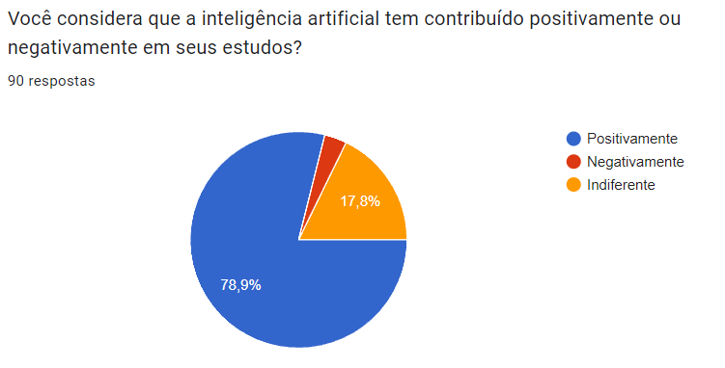

Fonte: pesquisa realizada pelos autores

Figura 2: Pergunta sobre as finalidades do uso das *IA ‘s* nos estudos

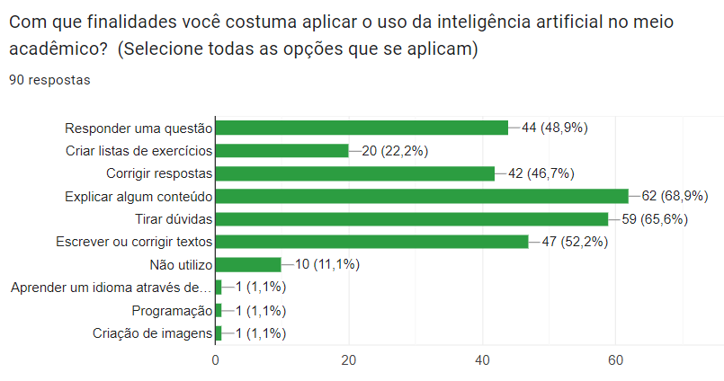

Fonte: pesquisa realizada pelos autores

No entanto, ao se analisar os desafios da implementação dessas tecnologias de decisão automatizada na educação, 62,2% dos entrevistados expressaram preocupações quanto à possível desvalorização da interação entre alunos e professores (Figura 3). Essas pessoas temem que o aumento do uso de IA possa reduzir o contato humano, que é essencial para o processo educacional, comprometendo aspectos importantes da dinâmica de ensino, como a comunicação pessoal e o feedback direto. Esses desafios ressaltam a necessidade de equilibrar a integração da computação inteligente com a preservação das interações humanas que são fundamentais para uma experiência educacional completa e enriquecedora.

Além disso, a maioria dos que votaram concorda que uma boa saída para esse impasse, seria uma melhor preparação dos professores para a utilização de sistemas de Machine Learning (Figura 4). Assim, percebe-se que, ao unir o uso de *IA ’s* em escolas e universidades a um bom programa de adaptação e treinamento, resultados positivos podem emergir, considerando que os estudantes votantes já fazem o uso das ferramentas em seu dia a dia.

Figura 3: Pergunta sobre os desafios na implementação das *IA ‘s*

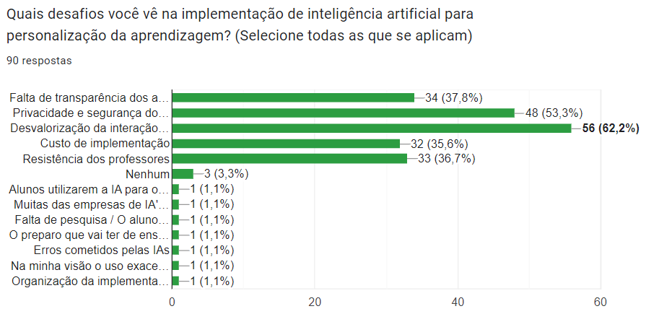

Fonte: pesquisa realizada pelos autores

Figura 4: Os professores precisam se adaptar ao uso das ferramentas artificiais?

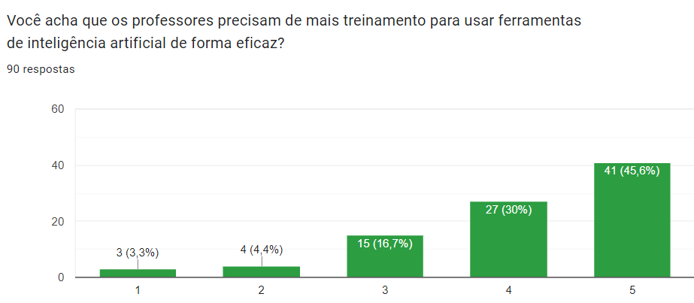

Discordo parcialmente

Discordo totalmente

Concordo

totalmente

Concordo

parcialmente

Neutro

Fonte: pesquisa realizada pelos autores

# 5.CONCLUSÕES

Este estudo revelou que a integração da inteligência artificial (IA) no sistema educacional é vista pelos estudantes como uma oportunidade promissora para modernizar e otimizar o processo de ensino-aprendizagem. A análise dos dados coletados mostrou que uma significativa maioria dos participantes reconhece o impacto positivo dos sistemas de IA em seus estudos, utilizando-os principalmente para esclarecer dúvidas e obter ajuda na resolução de exercícios. Esses resultados indicam uma aceitação crescente das tecnologias inteligentes como ferramentas complementares ao ensino tradicional, proporcionando um aprendizado mais personalizado e interativo.

No entanto, o estudo também destacou preocupações relevantes, especialmente no que diz respeito à potencial desvalorização da interação entre alunos e professores. A apreensão de que o uso intensivo desses sistemas cognitivos possa reduzir o contato humano essencial para a educação sublinha a necessidade de equilibrar a adoção dessas tecnologias com a preservação das interações pessoais, que são cruciais para uma experiência educacional completa.

Os participantes sugeriram que uma solução viável para esse desafio seria a preparação adequada dos professores para utilizar tecnologias de decisão automatizada, integrando essas ferramentas ao currículo de forma que complementem, e não comprometam o papel insubstituível do educador. Dessa forma, ao combinar a implementação de redes neurais com programas de adaptação e treinamento, é possível maximizar os benefícios da tecnologia, ao mesmo tempo que se mitigam os riscos associados. Assim, torna-se nítido o fato de que o emprego de inteligência artificial no âmbito da educação promove avanço na eficiência do ensino, entretanto, é necessário que haja estrutura e preparo das partes que compõem o processo de ensino e aprendizagem (docentes, discentes e instituições de ensino) para garantir que tais algoritmos não desmontem a relação social entre os envolvidos, e favoreça a singularidade do processo de aprendizagem de cada estudante.

Em suma, essa análise incentiva o corpo acadêmico e os profissionais da educação a continuar explorando maneiras de integrar a inteligência artificial de forma equilibrada e ética no contexto educacional, garantindo que a inovação tecnológica sirva para enriquecer, e não comprometer, a qualidade do ensino.

# REFERÊNCIAS

ALMEIDA, W. C. de; SANTOS, E. O. dos. Chatbots para a formação docente: Novas possibilidades de aprendizagem em rede. **Civitas: revista de Ciências Sociais**, [S. l.], v. 21, n. 2, p. 248–259, 2021. DOI: 10.15448/1984-7289.2021.2.39635. Disponível em: <https://revistaseletronicas.pucrs.br/index.php/civitas/article/view/39635> . Acesso em: 30 jul. 2024.

ALVES, M. A. S.; ANDRADE, O. M. de. Da “caixa-preta” à “caixa de vidro”: o uso da explainable artificial intelligence (XAI) para reduzir a opacidade e enfrentar o enviesamento em modelos algorítmicos. **Direito Público**, [S. l.], v. 18, n. 100, 2022. DOI: 10.11117/rdp.v18i100.5973. Disponível em: <https://www.portaldeperiodicos.idp.edu.br/direitopublico/article/view/5973> [.](http://www.portaldeperiodicos.idp.edu.br/direitopublico/article/view/5973) Acesso em: 06 ago. 2024.

ANGELOV, Plamen P.; SOARES, Eduardo A.; JIANG, Richard; ARNOLD, Nicholas I.; ATKINSON, Peter M.. Explainable artificial intelligence: an analytical review.

**Wires Data Mining And Knowledge Discovery**, [S.L.], v. 11, n. 5, p. 1-13, 12 jul. 2021. Wiley. Disponível em: <https://wires.onlinelibrary.wiley.com/doi/epdf/10.1002/widm.1424> . Acessado em: 05 ago. 2024.

FARIAS, A. de A. Educação, Produção de Artigos Científicos e IA: Um comentário acerca dos benefícios e desvantagens. **Amadeus International Multidisciplinary Journal**, [S. l.], v. 8, n. 15, p. 42–46, 2024. DOI: 10.14295/aimj.v8i15.207. Disponível em: <https://amadeusjournal.emnuvens.com.br/amadeus/article/view/207> . Acesso em: 30 jul. 2024.

LUDERMIR, T. B. **Inteligência Artificial e Aprendizado de Máquina**: estado atual e tendências. estado atual e tendências. 2021. Disponível em: <https://www.scielo.br/j/ea/a/wXBdv8yHBV9xHz8qG5RCgZd/?lang=pt&format=html>[.](http://www.scielo.br/j/ea/a/wXBdv8yHBV9xHz8qG5RCgZd/?lang=pt&format=html) Acesso em: 05 ago. 2024.

MCCULLOCH, W. S.; PITTS, W. **A logical calculus of the ideas immanent in nervous activity**. Bulletin Of Mathematical Biology, v.5, p. 99-115, 1990. Disponível em: <https://www.cs.cmu.edu/~./epxing/Class/10715/reading/McCulloch.and.Pitts.pdf>. Acesso em: 30 jul. 2024.

PICÃO, F. F. .; GOMES, L. F. .; ALVES, L. .; BARPI, . O. .; LUCCHETI, . T. A. . INTELIGÊNCIA ARTIFICIAL E EDUCAÇÃO: COMO A IA ESTÁ MUDANDO A MANEIRA COMO APRENDEMOS E ENSINAMOS. **Revista Amor Mundi**, [S. l.], v.

4, n. 5, p. 197–201, 2023. DOI: 10.46550/amormundi.v4i5.254. Disponível em: <https://journal.editorametrics.com.br/index.php/amormundi/article/view/254>. Acesso em: 05 ago. 2024.

SICHMAN, J. S. Inteligência Artificial e sociedade: avanços e riscos. **Estudos Avançados**, São Paulo, Brasil, v. 35, n. 101, p. 37–50, 2021. DOI: 10.1590/s0103-

4014.2021.35101.004. Disponível em: <https://www.revistas.usp.br/eav/article/view/185024> [.](http://www.revistas.usp.br/eav/article/view/185024) Acesso em: 06 ago. 2024.

SOUZA, L. B. P. et al. Inteligência Artificial Na Educação: Rumo A Uma Aprendizagem Personalizada. **Iosr Journal Of Humanities And Social Science (Iosr-Jhss)**. [S. L.], p. 19-25. maio 2023. Disponível em: <https://www.researchgate.net/profile/Marcella-Di-Santo/publication/371255697_Inteligencia_Artificial_Na_Educacao_Rumo_A_Uma_Aprendizagem_Personalizada/links/64e3e5020acf2e2b52096b2e/Inteligencia-Artificial-Na-Educacao-Rumo-A-Uma-Aprendizagem-Personalizada.pdf> . Acesso em: 11 ago. 2024.

1. Instituto Federal de Educação, Ciência e Tecnologia de São Paulo, elton.araujo@aluno.ifsp.edu.br

   ²Institituto Federal de Educação, Ciência e Tecnologia de São Paulo, teixeira.lima@aluno.ifsp.edu.br

   ³Institituto Federal de Educação, Ciência e Tecnologia de São Paulo, m.diniz@aluno.ifsp.edu.br

   ⁴Instituto Federal de Educação, Ciência e Tecnologia de São Paulo, joao.gustavo1@aluno.ifsp.edu.br

   ⁵Instituto Federal de Educação, Ciência e Tecnologia de São Paulo, t.galvao@aluno.ifsp.edu.br